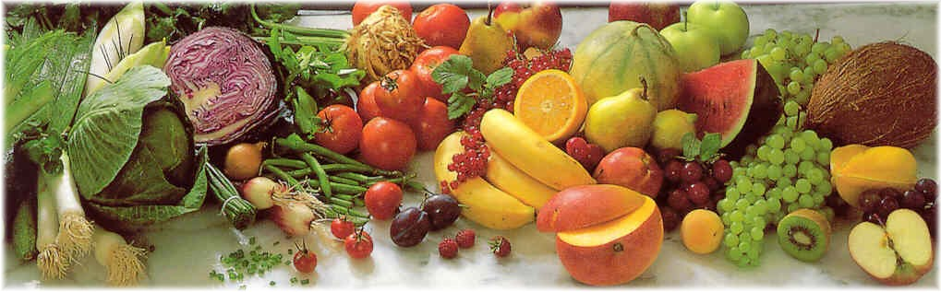
Jídelní lístek 27.1.2020 – 2.2.2020
Pondělí 27.01.2020
Polévka: Haše
- Věpřové, knedlík, zelí
- Zbojnická pečeně, rýže
Úterý 28.01.2020
Polévka: čočková
- Smažená mořská štika, bramborová kaše, okurka
- Rizoto s masem a zeleninou, okurka
Středa 29.01.2020
Polévka: vývar s těstovinou
- Uzené vařené, špenát, bramb. knedlík
- Vepřové na hořčici, kolínka
Čtvrtek 30.01.2020
Polévka: kyselo
- Smažený květák, brambor
- Cikánská roštěná, rýže
Pátek 31.01.2020
Polévka: slepičí s těstovinou
- Bavorské vdolky
- Vepřový guláš, houskový knedlík
Sobota 1.02.2020
Polévka: krupicovka
- Kopračka, vejce vařená, brambor
Neděle 2.02.2020
Polévka: Hovězí s těstovinami
- Kachna pečená, zelí, br. knedlík

